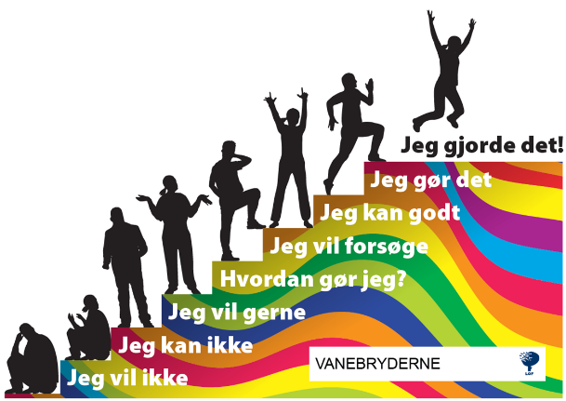
Midtvejsfejring – Hobro holdet
Øvelse: Sæt cirkel om dine egne midtvejs fejringer og sæt kryds ved nogle af de andres input, som du evt. gerne vil stræbe imod til slutfejring.
- Bedre kost – kun tre måltider
- Motivation til mere bevægelse
- Vægttab
- Kan nu ”lette” fra gulvet
- Mere motion i dagligdagen – ingen vægttab – men det kan mærkes på tøjet. Tøjet er blevet løsere.
- Mere smidighed. Bedre bevægelighed
- Kostændringer. Planlægning af maden til flere dage.
- Er nu kommet i gang og op fra sofaen. Kommer af sted til aktiviteter. Motion 2-3 gange om ugen + gåture
- Sundere indkøb – mere frugt og grønt og nøglehuls- og fuldkornsmærket produkter
- Holder 10.000 skridt dagligt
- Har løbet 5 km.
- Cykler til træning
- Genopdaget glæden ved fysisk aktivitet
- Griner af sig sel – er glad for at prøve nye øvelser frem for usikkerhed og frustration over ikke at kunne
- Jeg har lært mere om hvad mad betyder for mig og hvilke valg jeg kan træffe
- Et hul mere i bæltet
- Være sammen med andre og få et godt grin
- Går ikke i skabet efter ”hyggeting”

